如何点亮房间的灯？
电路的学习（用小灯泡制作玩具）。所需时间1小时。

实验内容
我们已经能点亮小灯泡，下面来试一试按照房间的模型或者平面图，点亮每个房间的灯。
连接方式一般为串联，或者如图1那样的并联连接。我们最终的目的是让学生学习图2的并联方式。
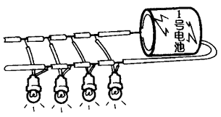
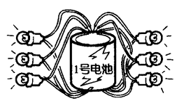
图2
图1

所需材料
小灯泡（1.5V的亮度就足够了。有几个房间，每个小组就需要几个），灯口（与小灯泡同数），导线，电源开关（有最好，没有也没关系），房间的模型或平面图（让每个小组将房间的线路布置图画在硬纸上），1号电池，电池盒（盒形电池最好）。

实验方法
让学生们独立做也可以，但是因为需要大量小灯泡，所以还是分组做比较好。
- 在硬纸上画出房间的简图，能有立体感最好，但也要考虑到时间的关系和学生的实际状况。
- 首先让学生自己动手把线路连接上，使各个房间的灯都能点亮。
- 按小组发表自己的成果。对于连接方式为串联的小组，把灯口拧松动后让大家看发生的事情，继而向大家强调：只要一个地方出了问题，所有的灯就都不亮了。然后启发学生“这种情况在现实生活中，在家庭中可行吗？”
- 对于如图1那样并联的小组，问一声“这么多线呀。你自己家里如果也有这么多线行吗？”
- 当然出现如图2那样的连接方式最好，但多数情况下都不会出现，所以教师要适当启发一下学生。

延伸
这是在一本画册里发现的灵感，与将灯泡用在信号灯和汽车的前大灯相比，多少还是有些改进的。我给它起个题目叫“一闪一闪亮晶晶”。
- 在纸箱的壁上画几个星座，在星星的部位打小孔。有兴趣的话还可以外面贴上各种颜色的透明薄膜。
- 在两根铜线头上分别粘上一团粘土（日本把这种做好的东西称作弥次郎兵卫）。
- 把铜线的另一头放入一个空的易拉罐中，如图3所示。让铜线每次颤动时都能接触到铺在下面的铝箔。
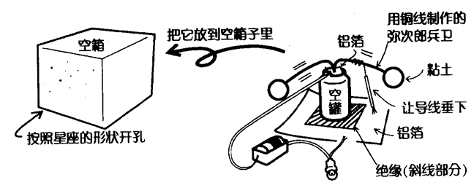
图3
- 把这个装量放入箱子里，就完成了。
- 每次移动箱子的时候就可以看到星星在一闪一闪的。

参考
“一闪一闪亮晶晶”是从一本叫做《颤动的弥次郎兵卫》的画册中获得的灵感。遗憾的是这本书已经绝版了。

